Анализ
результатов выполнения Всероссийской проверочной работы (ВПР)
обучающимися 5-х классов МБОУ «Гимназия г. Болхова»

в 2022 учебном году (осень)

В соответствии с приказом Федеральной службы по надзору в сфере образования и науки (Рособрнадзор) от 28 марта 2022 № 467 "О внесении изменений в приказ Федеральной службой по надзору в сфере образования и науки от 16 августа 2021 года № 1139 «О проведении Федеральной службой по надзору в сфере образования и науки мониторинга качества подготовки обучающихся общеобразовательных организаций в форме всероссийских проверочных работ в 2022 году», приказом Департамента образования Орловской области от 12 сентября 2022 г. № 1335 «О проведении мониторинга качества подготовки обучающихся общеобразовательных организаций в форме всероссийских проверочных работ осенью 2022 году на территории Орловской области», в соответствии с приказом Отдела образования администрации Болховского района от 09 сентября 2022 года № 236 а «Об обеспечении объективности ВПР в муниципальных ОУ Болховского района», приказом по образовательному учреждению.

Цель: установить уровень базовой подготовки обучающихся (уровень федерального государственного стандарта (ФГОС)) по предмету «Окружающий мир»(по итогам 4 класса).

Обучающиеся 5 -х классов МБОУ «Гимназия г. Болхова» участвовали в ВПР по 1 учебному предмету: «Окружающий мир».

ВПР были проведены в следующие сроки:
27 сентября 2022 года – по учебному предмету «Окружающий мир»
При проведении ВПР были соблюдены все методические рекомендации по их организации, проведению, оцениванию результатов.

Итоги выполнения ВПР по окружающему миру обучающимися 5-х классов.

Средний первичный балл выполнения ВПР по классу – 23 б., что составляет 72 % выполнения работы.

Доля обучающихся, набравших балл выше среднего – 47 %.

Доля обучающихся, набравших балл равный среднему – 15 %.

Доля обучающихся, набравших максимальный балл – 0 %.

1 обучающийся набрал 30 балл из 32 максимальных, % выполнения работы – 94 %.

Класс | Всего учеников по списку | Выполняли работу | Уровни выполнения заданий, |  |  |  | Успева-емость% | Качество знаний  % | Степень обученности | Средний балл
 |  |  | «5» | «4» | «3» | «2»
5 | 41 | 34 | 8 | 21 | 5 | 0 | 100 | 85 | 68 | 4,09

Подробный анализ выполнения заданий ВПР по окружающему миру показал, что у обучающихся 5-х классов сформированы базовые предметные компетентности. Тем не менее, педагогу необходимо обратить внимание на овладение начальными сведениями о сущности и особенностях объектов, процессов и явлений действительности (природных, социальных, культурных, технических и др.); овладение логическими действиями анализа, синтеза, обобщения, классификации по родовидовым признакам; использование готовых моделей (глобус, карту, план) для объяснения явлений или описания свойств объектов; обнаружение простейших взаимосвязей между живой и неживой природой, взаимосвязей в живой природе. Освоение доступных способов изучения природы (наблюдение, измерение, опыт); овладение логическими действиями сравнения, анализа, синтеза, установления аналогий и причинно-следственных связей, построения рассуждений; осознанно строить речевое высказывание в соответствии с задачами коммуникации. Вычленять содержащиеся в тексте основные события; сравнивать между собой объекты, описанные в тексте, выделяя 2-3 существенных признака; проводить несложные наблюдения в окружающей среде и ставить опыты, используя простейшее лабораторное оборудование; создавать и преобразовывать модели и схемы для решения задач. Освоение элементарных правил нравственного поведения в мире природы и людей; использование знаково-символических средств представления информации для создания моделей изучаемых объектов и процессов; осознанно строить речевое высказывание в соответствии с задачами коммуникации.
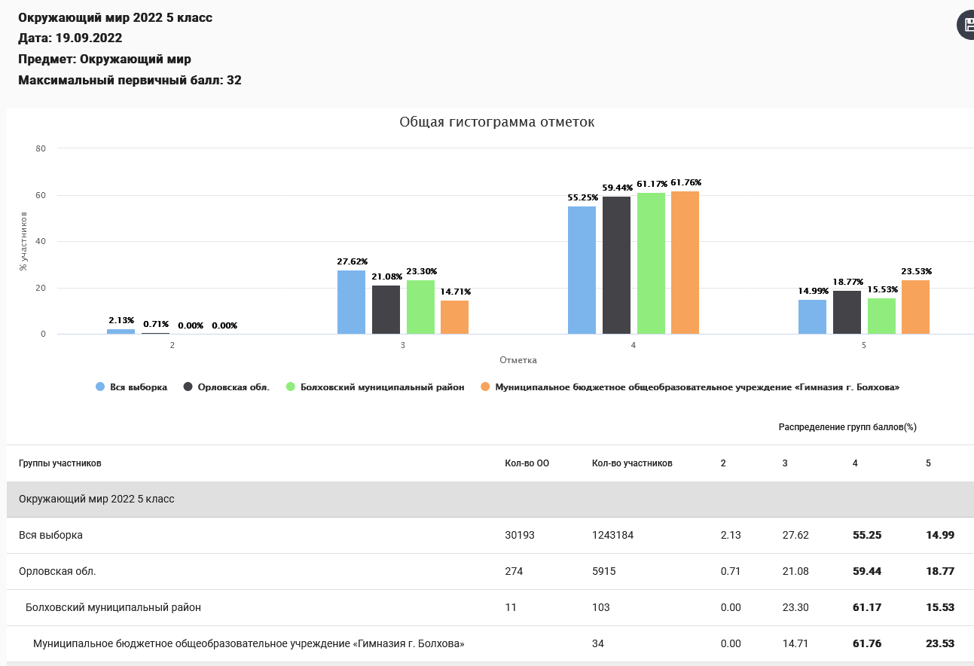

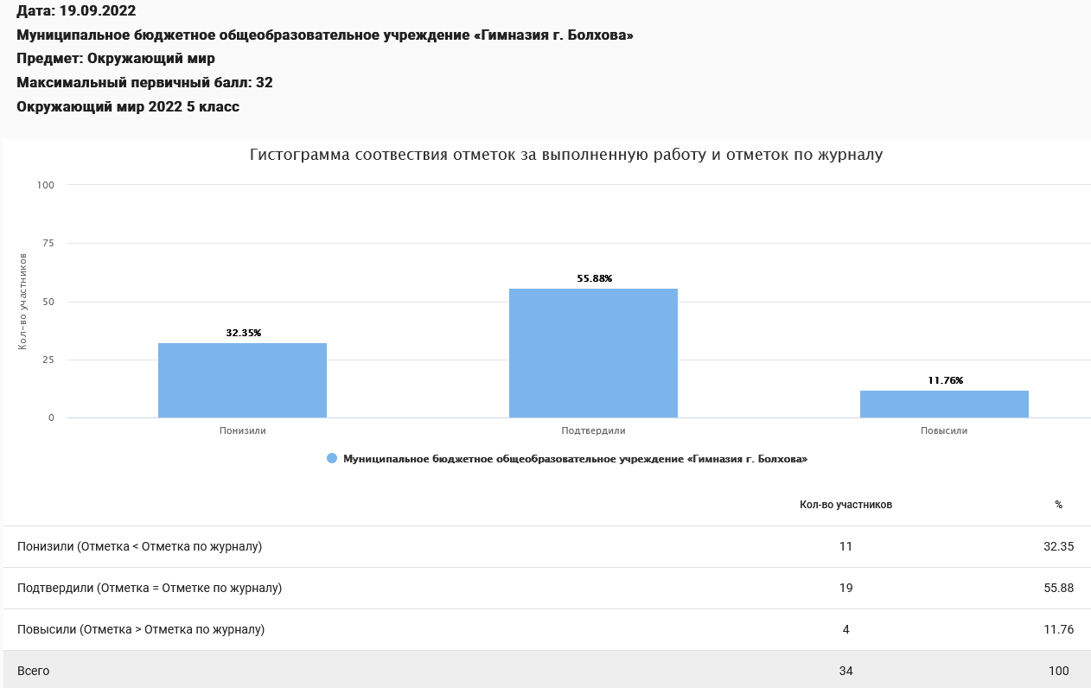

Выводы: результаты ВПР считать удовлетворительными.
На основе результатов ВПР определить основные направления дальнейшей подготовки обучающихся гимназии к внешней оценке качества образования.

Рекомендации:
- Активно использовать задания на преобразование одного вида информации в другую;
- Усилить работу с текстами учебника по составлению конспектов, планов, вычленение необходимой информации, ее сопоставление с информацией, представленной в ином виде с целью формулировки определенных выводов;
- Продолжить обучать учащихся алгоритму поиска информации;

- Необходимо развивать читательские умения, анализировать графические рисунки, схемы; использовать задания проблемного и практического характера (наблюдение, измерение, опыт ).

Заместитель директора: Куржупова Т.А.

Анализ
результатов выполнения Всероссийской проверочной работы (ВПР)
обучающимися 6 -х классов МБОУ «Гимназия г. Болхова»

в 2022 учебном году (осень)
В соответствии с приказом Федеральной службы по надзору в сфере образования и науки (Рособрнадзор) от 28 марта 2022 № 467 "О внесении изменений в приказ Федеральной службой по надзору в сфере образования и науки от 16 августа 2021 года № 1139 «О проведении Федеральной службой по надзору в сфере образования и науки мониторинга качества подготовки обучающихся общеобразовательных организаций в форме всероссийских проверочных работ в 2022 году», приказом Департамента образования Орловской области от 12 сентября 2022 г. № 1335 «О проведении мониторинга качества подготовки обучающихся общеобразовательных организаций в форме всероссийских проверочных работ осенью 2022 году на территории Орловской области», в соответствии с приказом Отдела образования администрации Болховского района от 09 сентября 2022 года № 236 а «Об обеспечении объективности ВПР в муниципальных ОУ Болховского района», приказом по образовательному учреждению.

Цель: установить уровень базовой подготовки обучающихся (уровень федерального государственного стандарта (ФГОС)) повысить качество образования по учебному предмету «Биология»..

Обучающиеся 6 -х классов МБОУ «Гимназия г. Болхова» участвовали в ВПР по 1 учебному предмету: «Биология» в компьютерной форме.

ВПР были проведены в следующие сроки:
11 октября 2022 года – по учебному предмету «Биология» - 6 «А»;
12 октября 2022 года – по учебному предмету «Биология» - 6 «Б».

При проведении ВПР были соблюдены все методические рекомендации по их организации, проведению, оцениванию результатов.

Итоги выполнения ВПР.

Средний первичный балл выполнения ВПР по классу – 13 б., что составляет 45 % выполнения работы.

Доля обучающихся, набравших балл выше среднего – 43 %.

Доля обучающихся, набравших балл равный среднему – 5 %.

Доля обучающихся, набравших максимальный балл – 0 %.

1 обучающийся набрал 23 балл из 29 максимальных, % выполнения работы – 55 %.

Класс | Всего учеников по списку | Выполняли работу | Уровни выполнения заданий, |  |  |  | Успева-емость% | Качество знаний  % | Степень обученности | Средний балл
 |  |  | «5» | «4» | «3» | «2»
6 -А | 27 | 22 | 0 | 7 | 6 | 9 | 59 | 32 | 37 | 2,91
6-Б | 25 | 20 | 0 | 5 | 6 | 9 | 55 | 25 | 34 | 2,8
Итого | 52 | 42 | 0 | 12 | 12 | 18 | 57 | 28,5 | 36 | 2, 85

Подробный анализ выполнения заданий ВПР по биологии (в компьютерной форме) показал, что у обучающихся 6-х классов недостаточно сформированы базовые предметные компетентности. Тем не менее, педагогам необходимо обратить внимание на свойства живых организмов (структурированность, целостность, обмен веществ, движение, размножение, развитие, раздражимость, приспособленность, наследственность и изменчивость) их проявление у растений, животных, грибов и бактерий. Умение определять понятия, создавать обобщения, устанавливать аналогии, классифицировать, самостоятельно выбирать основания и критерии для классификации. Процессы жизнедеятельности растений. Обмен веществ и превращение энергии: почвенное питание и воздушное питание (фотосинтез), дыхание, удаление конечных продуктов обмена веществ. Транспорт веществ. Умение устанавливать причинно-следственные связи, строить логическое рассуждение, умозаключение (индуктивное, дедуктивное и по аналогии) и делать выводы. Движение. Рост, развитие и размножение растений. Половое размножение растений. Оплодотворение у цветковых растений. Вегетативное размножение растений. Правила работы в кабинете биологии, с биологическими приборами и инструментами. Приобретение опыта использования методов биологической науки и проведения несложных биологических экспериментов для изучения живых организмов и человека, проведения экологического мониторинга в окружающей среде.
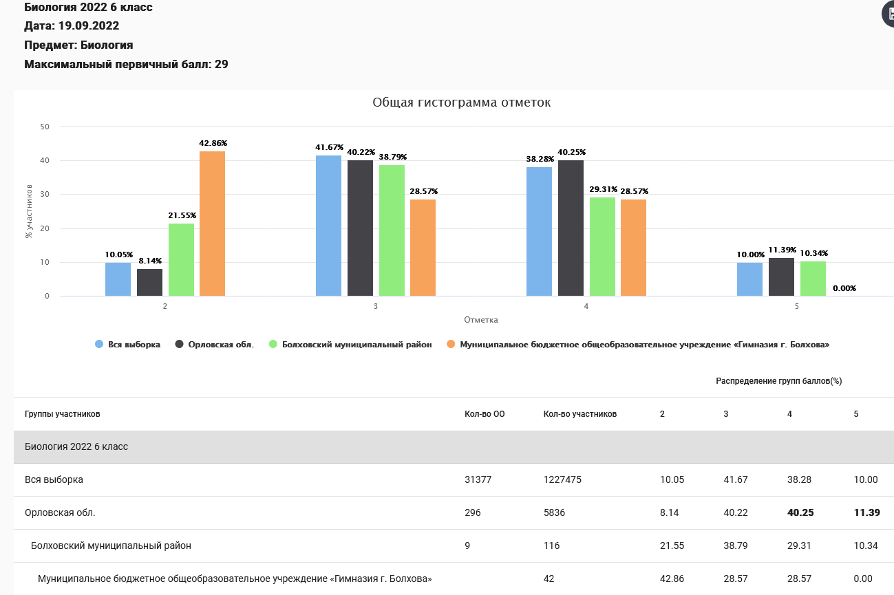

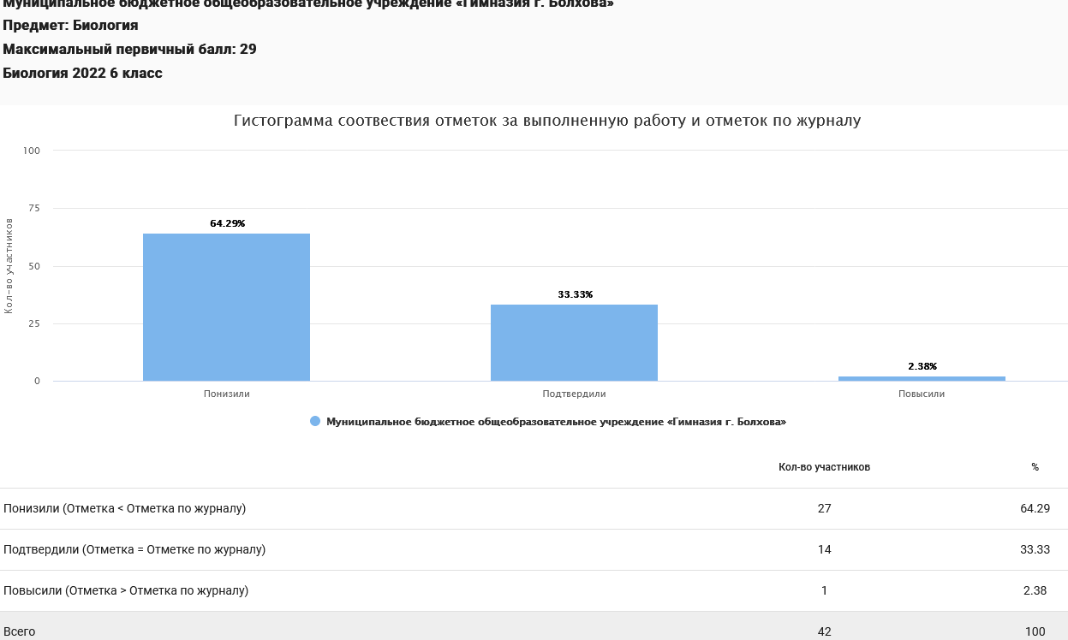

Выводы: результаты ВПР считать удовлетворительными.
На основе результатов ВПР определить основные направления дальнейшей подготовки обучающихся гимназии к внешней оценке качества образования.

Рекомендации:
- Активно использовать задания на преобразование одного вида информации в другую;
- Усилить работу с текстами учебника по составлению конспектов, планов, вычленение необходимой информации, ее сопоставление с информацией, представленной в ином виде с целью формулировки определенных выводов;
- Продолжить обучать учащихся алгоритму поиска информации;

- Необходимо развивать читательские умения, анализировать графические рисунки, схемы; использовать задания проблемного и практического характера
- включить в неплановый контроль ВШК предметы, которые показали качество знаний ниже базового.
Заместитель директора: Куржупова Т.А.

Анализ
результатов выполнения Всероссийской проверочной работы (ВПР)
обучающимися 7 -х классов МБОУ «Гимназия г. Болхова»

в 2022 учебном году (осень)
В соответствии с приказом Федеральной службы по надзору в сфере образования и науки (Рособрнадзор) от 28 марта 2022 № 467 "О внесении изменений в приказ Федеральной службой по надзору в сфере образования и науки от 16 августа 2021 года № 1139 «О проведении Федеральной службой по надзору в сфере образования и науки мониторинга качества подготовки обучающихся общеобразовательных организаций в форме всероссийских проверочных работ в 2022 году», приказом Департамента образования Орловской области от 12 сентября 2022 г. № 1335 «О проведении мониторинга качества подготовки обучающихся общеобразовательных организаций в форме всероссийских проверочных работ осенью 2022 году на территории Орловской области», в соответствии с приказом Отдела образования администрации Болховского района от 09 сентября 2022 года № 236 а «Об обеспечении объективности ВПР в муниципальных ОУ Болховского района», приказом по образовательному учреждению.

Цель: установить уровень базовой подготовки обучающихся (уровень федерального государственного стандарта (ФГОС)) повысить качество образования по учебному предмету «Биология»..

Обучающиеся 7 -х классов МБОУ «Гимназия г. Болхова» участвовали в ВПР по 1 учебному предмету: «Математика» .

ВПР были проведены в следующие сроки:
23 сентября 2022 года – по учебному предмету «Математика»

При проведении ВПР были соблюдены все методические рекомендации по их организации, проведению, оцениванию результатов.

Итоги ВПР
Средний первичный балл выполнения ВПР по классу – 6 б., что составляет 38 % выполнения работы.

Доля обучающихся, набравших балл выше среднего – 45 %.

Доля обучающихся, набравших балл равный среднему – 24 %.

Доля обучающихся, набравших максимальный балл – 0 %.

1 обучающийся набрал 12 б. из 16 б., % выполнения работы – 75 %

Класс | Всего учеников по списку | Выполняли работу | Уровни выполнения заданий, |  |  |  | Успева-емость% | Качество знаний  % | Степень обученности | Средний балл
 |  |  | «5» | «4» | «3» | «2»
7 | 50 | 33 | 0 | 5 | 19 | 9 | 73 | 15 | 35 | 2,8

Подробный анализ выполнения заданий ВПР по математике показал, что у обучающихся 7-х классов в основном сформированы базовые предметные компетентности. Тем не менее, педагогам необходимо обратить внимание на развитие представлений о числе и числовых системах от натуральных до действительных чисел; решение задач на нахождение части числа и числа по его части; развитие представлений о числе и числовых системах от натуральных до действительных чисел. Оперирование на базовом уровне понятием десятичная дробь. Овладение символьным языком алгебры. Оперирование понятием модуль числа, геометрическая интерпретация модуля числа. Овладение навыками письменных вычислений. Использование свойств чисел и правил действий с рациональными числами при выполнении вычислений / выполнение вычисления, в том числе с использованием приемов рациональных вычислений.

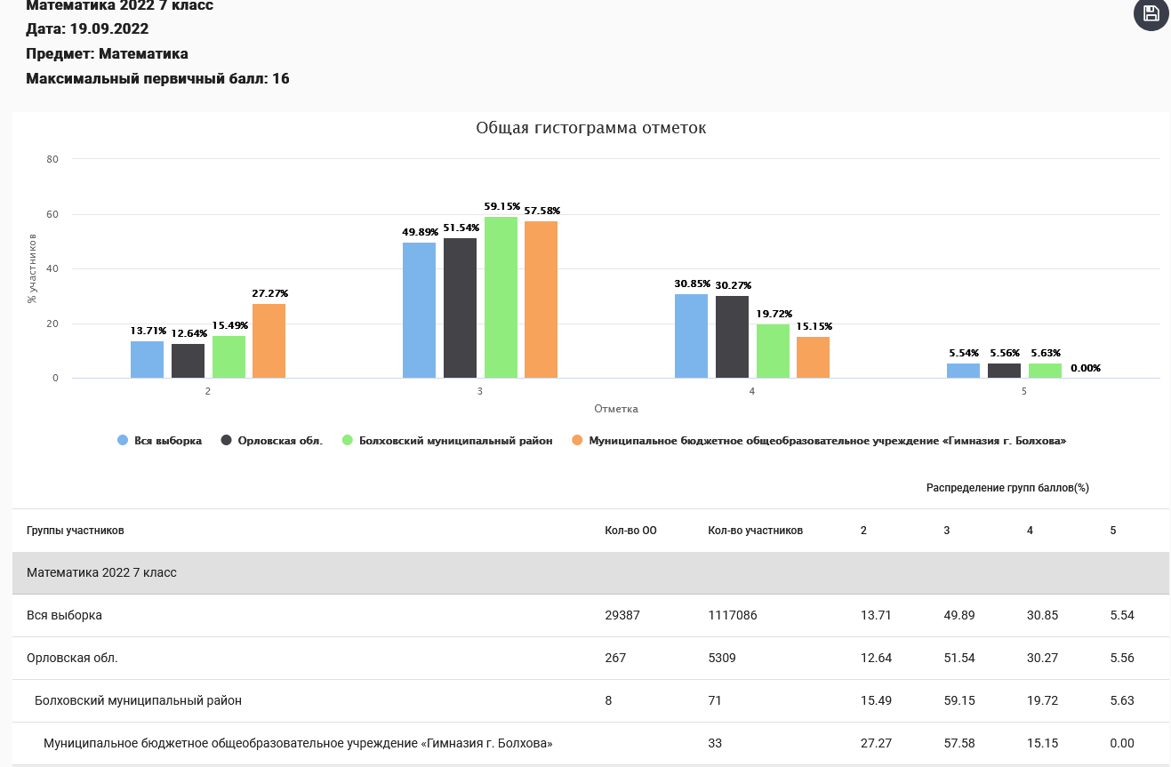
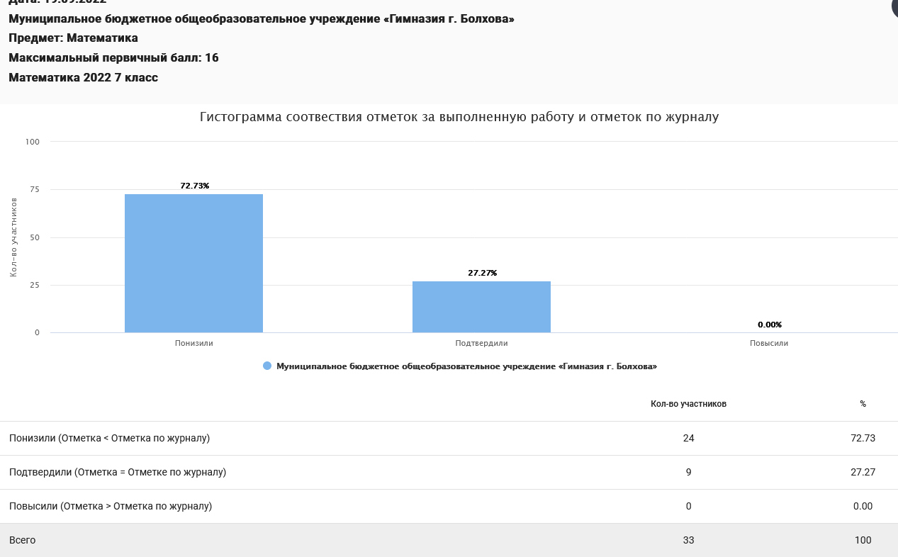
Выводы: результаты ВПР считать удовлетворительными.
На основе результатов ВПР определить основные направления дальнейшей подготовки обучающихся гимназии к внешней оценке качества образования.

Рекомендации:

- Активно использовать задания на преобразование одного вида информации в другой;
- Обратить внимание на умение работать с числами, умением оперировать понятием десятичная дробь.
- Усилить работу с текстами учебника по составлению планов, вычленение необходимой информации, ее сопоставление с информацией, представленной в ином виде с целью формулировки определенных выводов;
- Продолжить обучать учащихся алгоритму поиска информации;

- Необходимо развивать читательские умения, анализировать графические рисунки, схемы; использовать задания проблемного и практического характера
- включить в неплановый контроль ВШК предметы, которые показали качество знаний ниже базового.
Заместитель директора: Куржупова Т.А.

Анализ
результатов выполнения Всероссийских проверочных работ (ВПР)
обучающимися 8 -х классов МБОУ «Гимназия г. Болхова»

в 2022 учебном году (осень)
В соответствии с приказом Федеральной службы по надзору в сфере образования и науки (Рособрнадзор) от 28 марта 2022 № 467 "О внесении изменений в приказ Федеральной службой по надзору в сфере образования и науки от 16 августа 2021 года № 1139 «О проведении Федеральной службой по надзору в сфере образования и науки мониторинга качества подготовки обучающихся общеобразовательных организаций в форме всероссийских проверочных работ в 2022 году», приказом Департамента образования Орловской области от 12 сентября 2022 г. № 1335 «О проведении мониторинга качества подготовки обучающихся общеобразовательных организаций в форме всероссийских проверочных работ осенью 2022 году на территории Орловской области», в соответствии с приказом Отдела образования администрации Болховского района от 09 сентября 2022 года № 236 а «Об обеспечении объективности ВПР в муниципальных ОУ Болховского района», приказом по образовательному учреждению.

Цель: установить уровень базовой подготовки обучающихся (уровень федерального государственного стандарта (ФГОС)) повысить качество образования по учебным предметам «Русский язык», «Иностранный язык» и предмет по выбору.

Обучающиеся 8 -х классов МБОУ «Гимназия г. Болхова» участвовали в ВПР по 3 учебным предметам.

ВПР были проведены в следующие сроки:
22 сентября 2022 года – по учебному предмету «Русский язык»
4 октября 2022 года – по учебным предметам по выбору
С 11 по 14 октября 2022 года – по учебному предмету «Иностранный язык».

При проведении ВПР были соблюдены все методические рекомендации по их организации, проведению, оцениванию результатов.
Итоги ВПР
Средний первичный балл выполнения ВПР по классу – 29 б., что составляет 62 % выполнения работы.

Доля обучающихся, набравших балл выше среднего – 56 %.

Доля обучающихся, набравших балл равный среднему – 0 %.

Доля обучающихся, набравших максимальный балл – 0 %.

1 обучающийся набрал 44 б. из 47 б., % выполнения работы – 94 %

Класс | Всего учеников по списку | Выполняли работу | Уровни выполнения заданий, |  |  |  | Успева-емость% | Качество знаний  % | Степень обученности | Средний балл
 |  |  | «5» | «4» | «3» | «2»
8 | 67 | 48 | 2 | 24 | 12 | 10 | 79 | 54 | 48 | 3,3

Подробный анализ выполнения заданий ВПР по русскому языку показал, что у обучающихся 8-х классов в основном сформированы базовые предметные компетентности. Тем не менее, педагогам необходимо обратить внимание на соблюдение изученных орфографических и пунктуационных правил при списывании осложненных пропусками орфограмм и пунктограмм текста; соблюдение основных языковых норм в устной и письменной речи; умение опираться на фонетический, морфемный, словообразовательный и морфологический анализ в практике правописания; распознавание производных предлогов в заданных предложениях, отличать их от омонимичных частей речи, правильно писать производные предлоги; опознание функционально-смысловых типов речи, представленных в прочитанном тексте. Владеть навыками различных видов чтения (изучающим, ознакомительным, просмотровым) и информационной переработки прочитанного материала; анализировать текст с точки зрения его принадлежности к функционально-смысловому типу речи и функциональной разновидности языка.

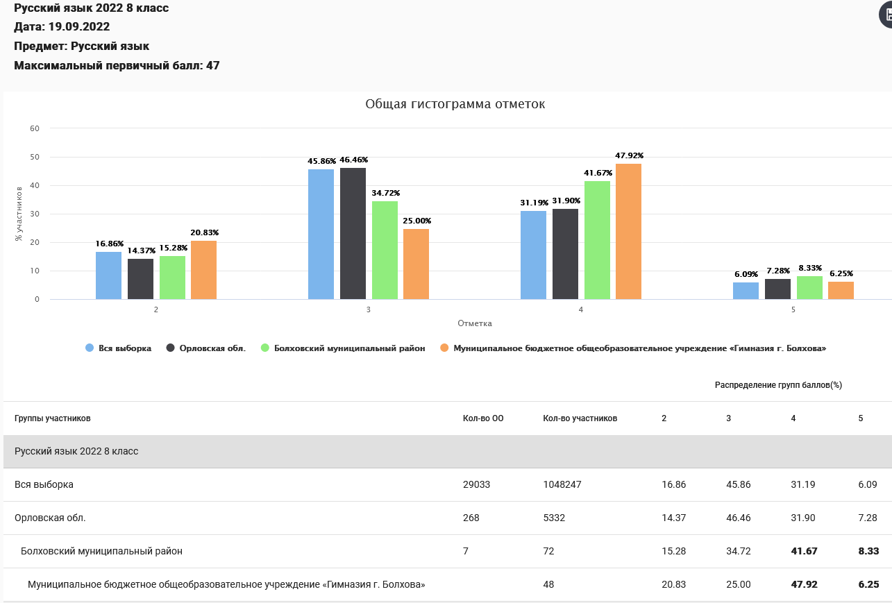
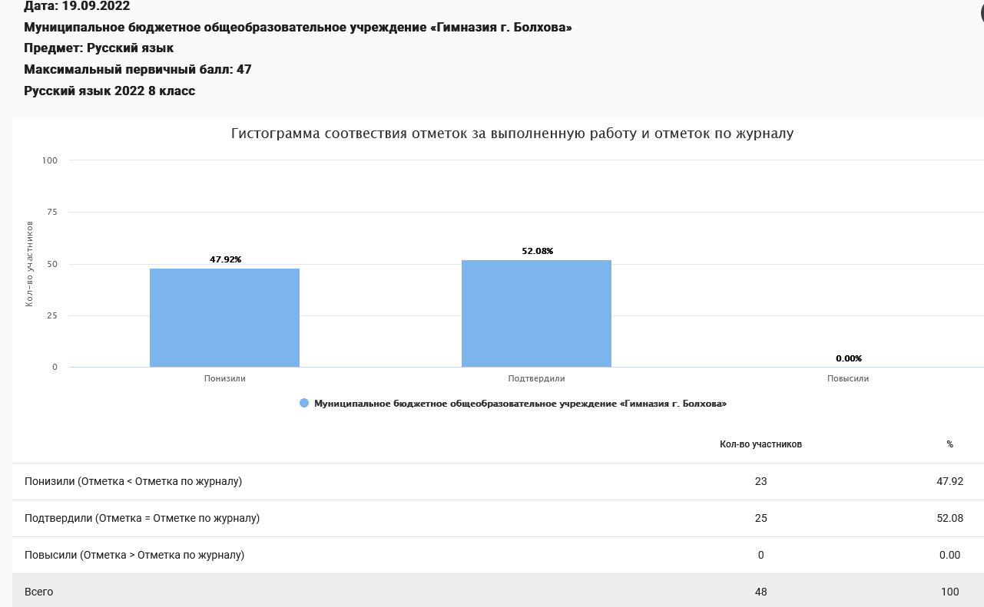

Итоги ВПР предметов по выбору

История (8 – «Б», 8 – «В»)

Средний первичный балл выполнения ВПР по классу – б., что составляет % выполнения работы.

Доля обучающихся, набравших балл выше среднего – 56 %.

Доля обучающихся, набравших балл равный среднему – 0 %.

Доля обучающихся, набравших максимальный балл – 0 %.

1 обучающийся набрал 44 б. из 47 б., % выполнения работы – 94 %

Класс | Всего учеников по списку | Выполняли работу | Уровни выполнения заданий, |  |  |  | Успева-емость% | Качество знаний  % | Степень обученности | Средний балл
 |  |  | «5» | «4» | «3» | «2»
8 | 43 | 26 | 1 | 3 | 16 | 6 | 77 | 15 | 37 | 2,9

Подробный анализ выполнения заданий ВПР по истории показал, что у обучающихся 8-х классов в основном сформированы базовые предметные компетентности. Тем не менее, педагогу необходимо обратить внимание на умение определять понятия, создавать обобщения, устанавливать аналогии, классифицировать, самостоятельно выбирать основания и критерии для классификации; овладение базовыми историческими знаниями, а также представлениями о закономерностях развития человеческого общества в социальной, экономической, политической, научной и культурной сферах. Применять понятийный аппарат исторического знания и приемы исторического анализа для раскрытия сущности и значения событий и явлений прошлого и современности. Смысловое чтение. Умения искать, анализировать, сопоставлять и оценивать содержащуюся в различных источниках информацию о событиях и явлениях прошлого и настоящего. Умение искать, анализировать, систематизировать и оценивать историческую информацию различных исторических и современных источников, раскрывая ее социальную принадлежность и познавательную ценность. Умение создавать, применять и преобразовывать знаки и символы, модели и схемы для решения учебных и познавательных задач. Овладение базовыми историческими знаниями, а также представлениями о закономерностях развития человеческого общества в социальной, экономической, политической и культурной сферах. Использовать историческую карту как источник информации о границах России и других государств в Новое время, об основных процессах социально-экономического развития, о местах важнейших событий. Умение создавать, применять и преобразовывать знаки и символы, модели и схемы для решения учебных и познавательных задач. Овладение базовыми историческими знаниями, а также представлениями о закономерностях развития человеческого общества в социальной, экономической, политической и культурной сферах. Использовать историческую карту как источник информации о границах России и других государств в Новое время, об основных процессах социально-экономического развития, о местах важнейших событий. Умение работать с письменными, изобразительными и вещественными историческими источниками, понимать и интерпретировать содержащуюся в них информацию. Способность определять и аргументировать свое отношение к содержащейся в различных источниках информации о событиях и явлениях прошлого и настоящего. Умение искать, анализировать, систематизировать и оценивать историческую информацию различных исторических и современных источников, раскрывая ее социальную принадлежность и познавательную ценность; способность определять и аргументировать свое отношение к ней.

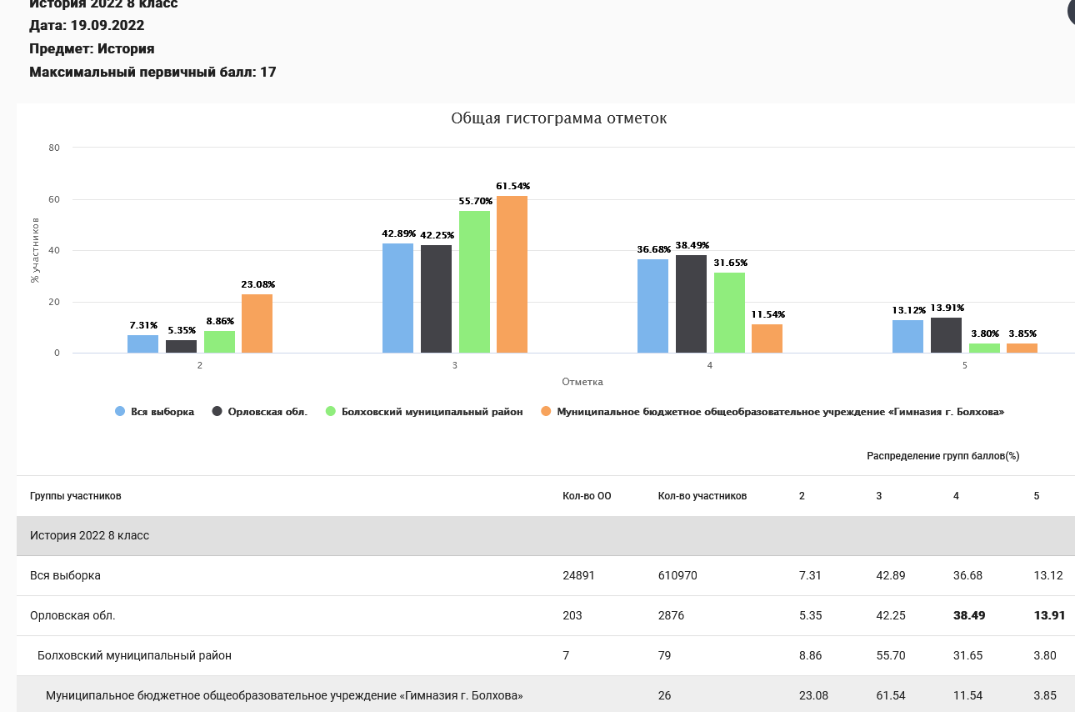

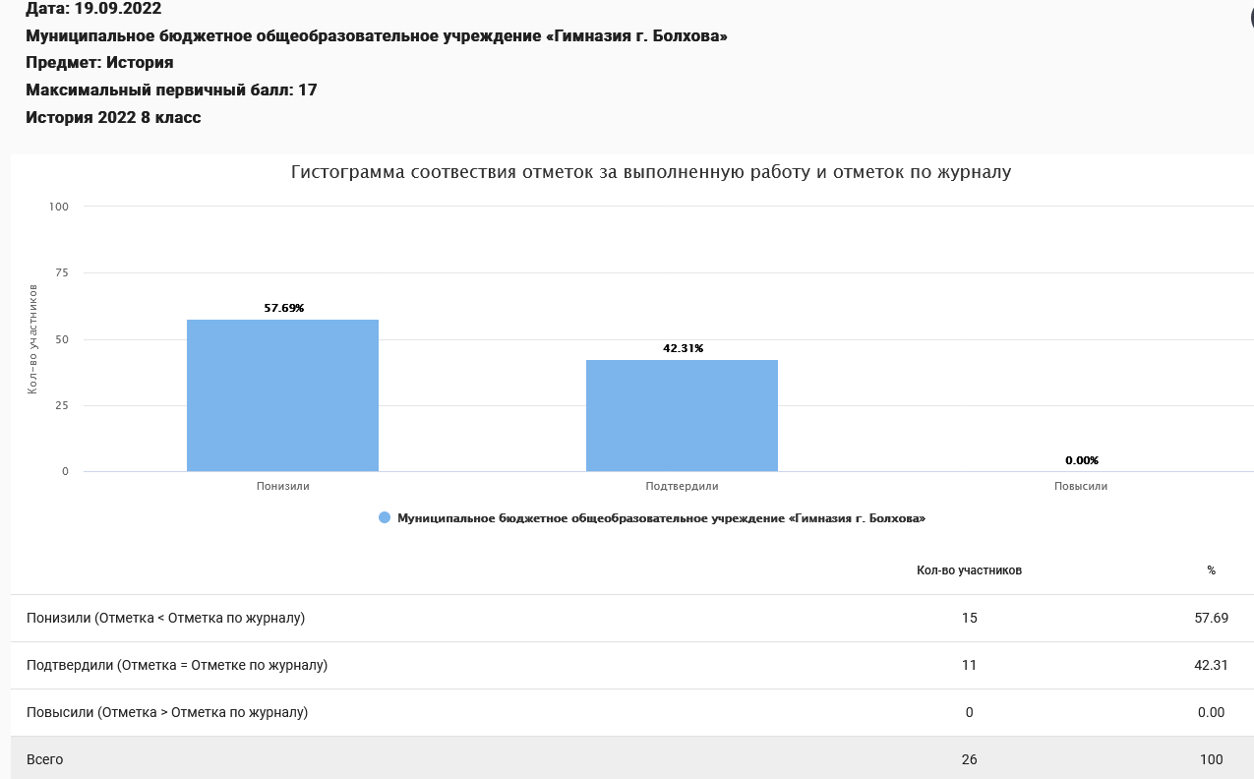
Итоги ВПР по обществознанию

Средний первичный балл выполнения ВПР по классу – 10 б., что составляет 48 % выполнения работы.

Доля обучающихся, набравших балл выше среднего – 37 %.

Доля обучающихся, набравших балл равный среднему – 26 %.

Доля обучающихся, набравших максимальный балл – 0 %.

1 обучающийся набрал 18 б. из 21 б., % выполнения работы – 86 %

Класс | Всего учеников по списку | Выполняли работу | Уровни выполнения заданий, |  |  |  | Успева-емость% | Качество знаний  % | Степень обученности | Средний балл
 |  |  | «5» | «4» | «3» | «2»
8 | 23 | 19 | 0 | 2 | 15 | 2 | 89 | 11 | 37 | 3

Подробный анализ выполнения заданий ВПР по обществознанию показал, что у обучающихся 8-х классов в основном сформированы базовые предметные компетентности. Тем не менее, педагогу необходимо научить выделять В модельных и реальных ситуациях сущностные характеристики и основные виды деятельности людей, объяснять роль мотивов в деятельности человека; Выполнять несложные практические задания по анализу ситуаций, связанных с различными способами разрешения межличностных конфликтов; Выражать собственное отношение к различным способам разрешения межличностных конфликтов. Использовать знания о биологическом и социальном в человеке для характеристики его природы; характеризовать и иллюстрировать конкретными примерами группы потребностей человека; приводить примеры основных видов деятельности человека; различать экономические, социальные, политические, культурные явления и процессы общественной жизни. Приобретение теоретических знаний и опыта применения полученных знаний и умений для определения собственной активной позиции в общественной жизни, для решения типичных задач в области социальных отношений, адекватных возрасту обучающихся, межличностных отношений, включая отношения между людьми различных национальностей и вероисповеданий, возрастов и социальных групп; развитие социального кругозора и формирование познавательного интереса к изучению общественных дисциплин. Умение осознанно использовать речевые средства в соответствии с задачей коммуникации; владение устной и письменной речью, монологической контекстной речью. Анализировать несложные практические ситуации, связанные с гражданскими, семейными, трудовыми правоотношениями; в предлагаемых модельных ситуациях определять признаки правонарушения, проступка, преступления; исследовать несложные практические ситуации, связанные с защитой прав и интересов детей, оставшихся без попечения родителей. Находить, извлекать и осмысливать информацию правового характера, полученную из доступных источников, систематизировать, анализировать полученные данные; применять полученную информацию для соотнесения собственного поведения и поступков других людей с нормами поведения, установленными законом.

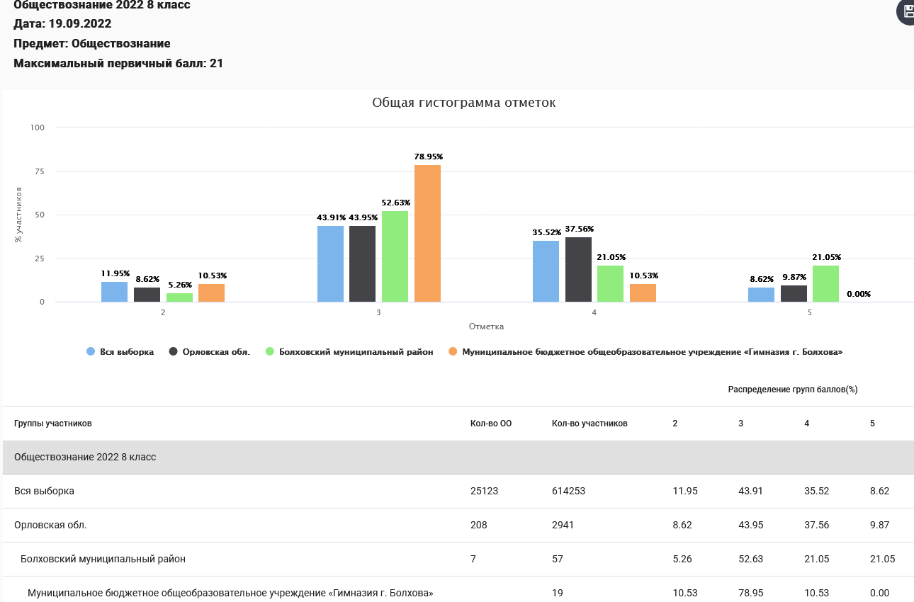

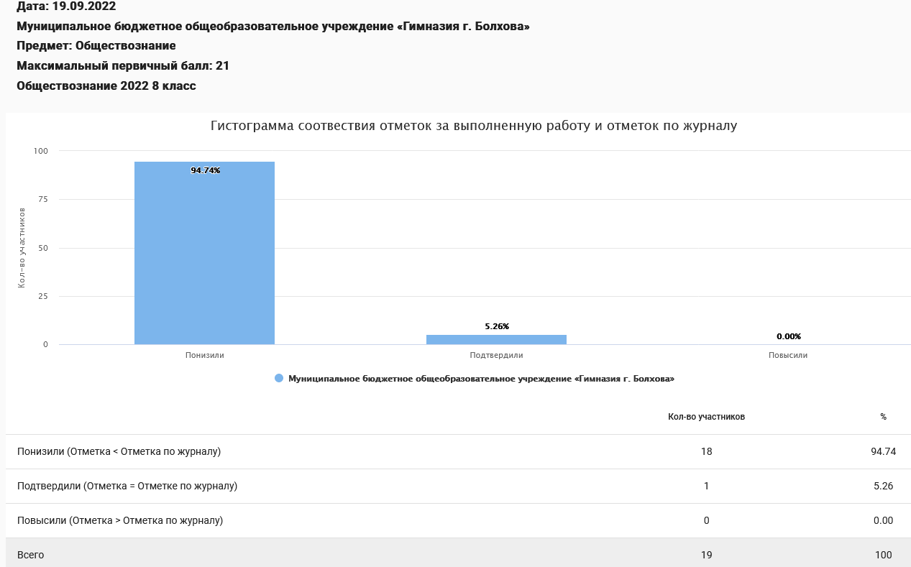
Итоги ВПР по иностранному языку

Средний первичный балл выполнения ВПР по классу – 14 б., что составляет 47 % выполнения работы.

Доля обучающихся, набравших балл выше среднего – 38 %.

Доля обучающихся, набравших балл равный среднему – 2 %.

Доля обучающихся, набравших максимальный балл – 0 %.

1 обучающийся набрал 29 б. из 30 б., % выполнения работы – 97 %

Класс | Всего учеников по списку | Выполняли работу | Уровни выполнения заданий, |  |  |  | Успева-емость% | Качество знаний  % | Степень обученности | Средний балл
 |  |  | «5» | «4» | «3» | «2»
8 | 67 | 42 | 4 | 6 | 11 | 21 | 50 | 24 | 36 | 2,8

Подробный анализ выполнения заданий ВПР по обществознанию показал, что у обучающихся 8-х классов в основном сформированы базовые предметные компетентности. Тем не менее, педагогу необходимо обратить внимание учащихся на аудирование с пониманием запрашиваемой информации в прослушанном тексте. Говорение: монологическое высказывание на основе плана и визуальной информации. Навыки оперирования языковыми средствами в коммуникативнозначимом контексте: грамматические формы, лексические единицы.

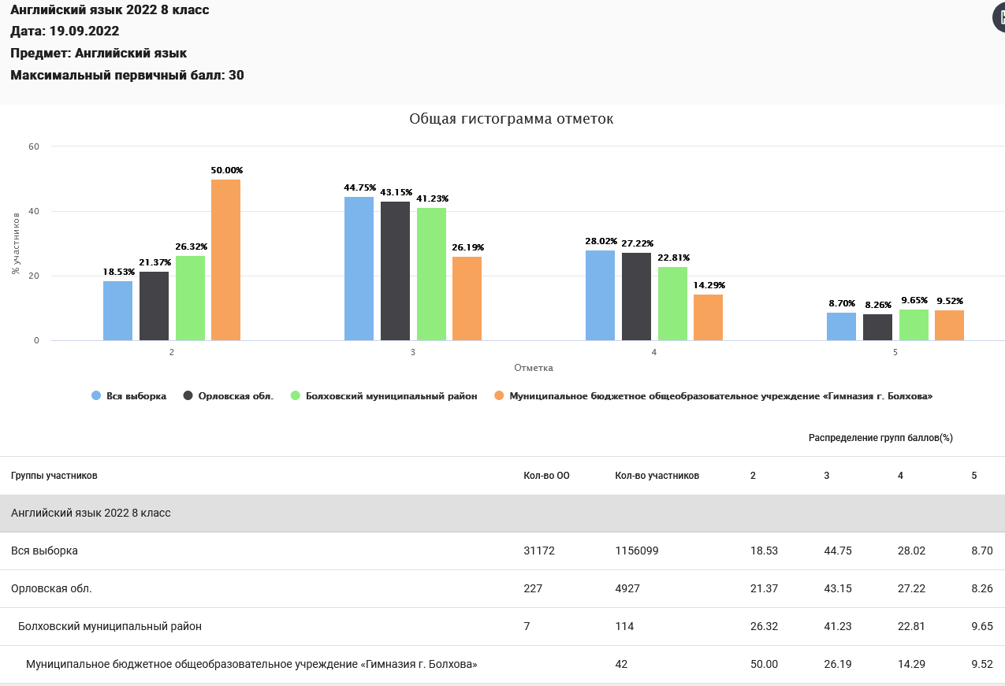
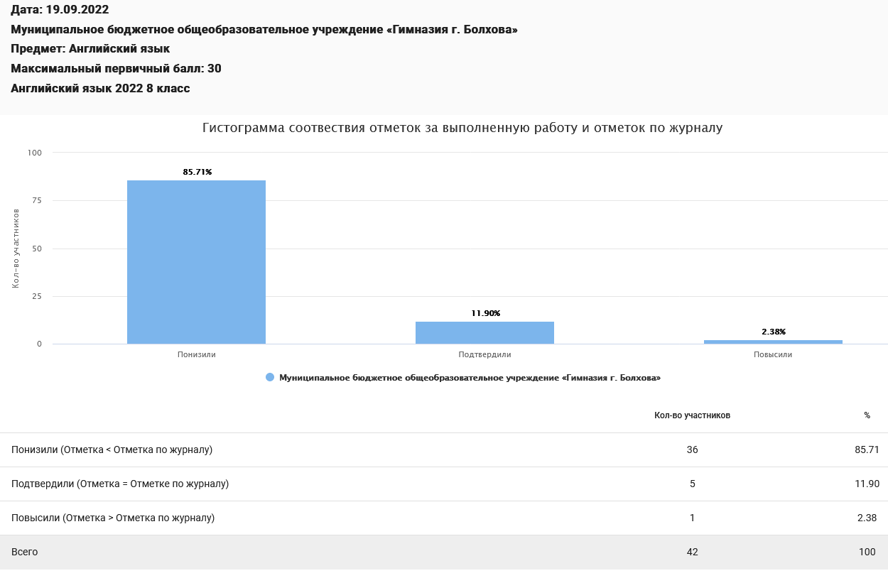

Выводы: результаты ВПР считать удовлетворительными.
На основе результатов ВПР определить основные направления дальнейшей подготовки обучающихся гимназии к внешней оценке качества образования.

Рекомендации:

- Активно использовать задания на преобразование одного вида информации в другой;
- Обратить внимание на умение работать с информацией.
- Усилить работу с текстами учебника по составлению планов, вычленение необходимой информации, ее сопоставление с информацией, представленной в ином виде с целью формулировки определенных выводов;
- Продолжить обучать учащихся алгоритму поиска информации;

- Необходимо развивать читательские умения, анализировать графические рисунки, схемы; использовать задания проблемного и практического характера
- включить в неплановый контроль ВШК предметы, которые показали качество знаний ниже базового.
Заместитель директора: Куржупова Т.А.

Анализ
результатов выполнения Всероссийской проверочной работы (ВПР)
обучающимися 9 -х классов МБОУ «Гимназия г. Болхова»

в 2022 учебном году (осень)
В соответствии с приказом Федеральной службы по надзору в сфере образования и науки (Рособрнадзор) от 28 марта 2022 № 467 "О внесении изменений в приказ Федеральной службой по надзору в сфере образования и науки от 16 августа 2021 года № 1139 «О проведении Федеральной службой по надзору в сфере образования и науки мониторинга качества подготовки обучающихся общеобразовательных организаций в форме всероссийских проверочных работ в 2022 году», приказом Департамента образования Орловской области от 12 сентября 2022 г. № 1335 «О проведении мониторинга качества подготовки обучающихся общеобразовательных организаций в форме всероссийских проверочных работ осенью 2022 году на территории Орловской области», в соответствии с приказом Отдела образования администрации Болховского района от 09 сентября 2022 года № 236 а «Об обеспечении объективности ВПР в муниципальных ОУ Болховского района», приказом по образовательному учреждению.

Цель: установить уровень базовой подготовки обучающихся (уровень федерального государственного стандарта (ФГОС)) повысить качество образования по учебным предметам «Русский язык», «Математика» и предмет по выбору.

Обучающиеся 9 -х классов МБОУ «Гимназия г. Болхова» участвовали в ВПР по 3 учебным предметам.

ВПР были проведены в следующие сроки:
22 сентября 2022 года – по учебному предмету «Русский язык»
27 сентября 2022 года – по предмету «Математика»
6 октября 2022 года – по учебным предметам по выбору

При проведении ВПР были соблюдены все методические рекомендации по их организации, проведению, оцениванию результатов.
Итоги ВПР по русскому языку
Средний первичный балл выполнения ВПР по классу – 30 б., что составляет 59 % выполнения работы.

Доля обучающихся, набравших балл выше среднего – 50 %.

Доля обучающихся, набравших балл равный среднему – 8 %.

Доля обучающихся, набравших максимальный балл – 0 %.

2 обучающихся набрали 46 б. из 51 б., % выполнения работы – 90 %

Класс | Всего учеников по списку | Выполняли работу | Уровни выполнения заданий, |  |  |  | Успева-емость% | Качество знаний  % | Степень обученности | Средний балл
 |  |  | «5» | «4» | «3» | «2»
9 | 59 | 40 | 2 | 17 | 11 | 10 | 75 | 48 | 46 | 3,2

Подробный анализ выполнения заданий ВПР по русскому языку показал, что у обучающихся 9-х классов в основном сформированы базовые предметные компетентности. Тем не менее, педагогам необходимо обратить внимание на соблюдение изученных орфографических и пунктуационных правил при списывании осложненного пропусками орфограмм и пунктограмм текста. Соблюдать основные языковые нормы в устной и письменной речи; опираться на фонетический, морфемный, словообразовательный и морфологический анализ в практике правописания. Правильно писать с НЕ слова разных частей речи, обосновывать условия выбора слитного/раздельного написания. Опознавать самостоятельные части речи и их формы; опираться на фонетический, морфемный, словообразовательный и морфологический анализ в практике правописания. Распознавать случаи нарушения грамматических норм русского литературного языка в заданных предложениях и исправлять эти нарушения. Соблюдать основные языковые нормы в устной и письменной речи.

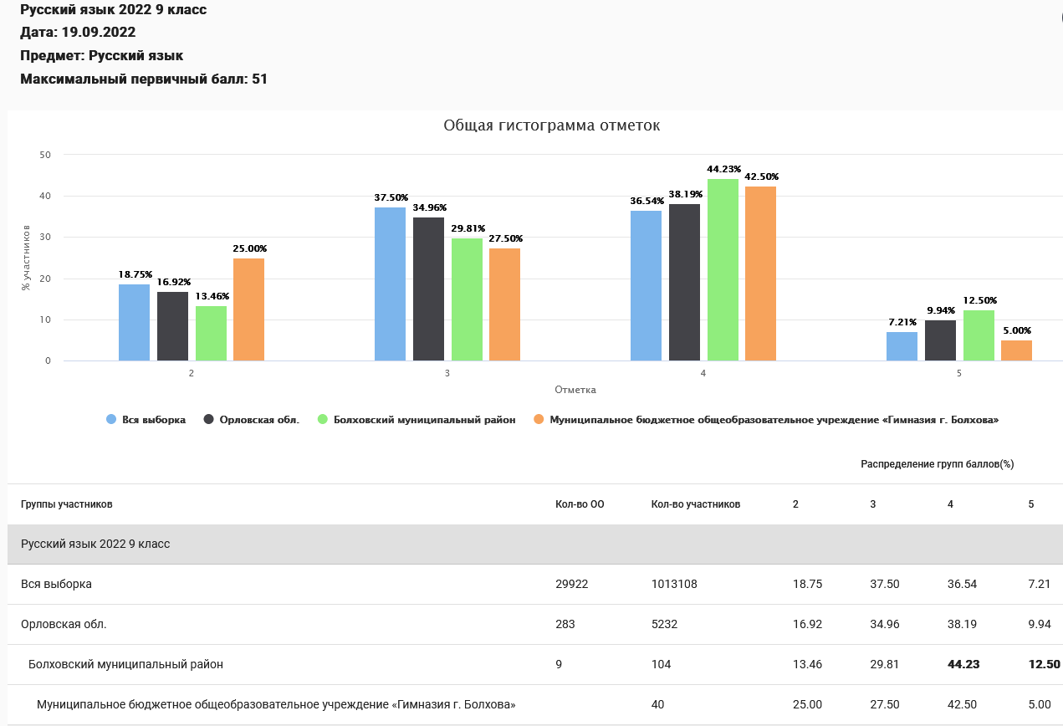
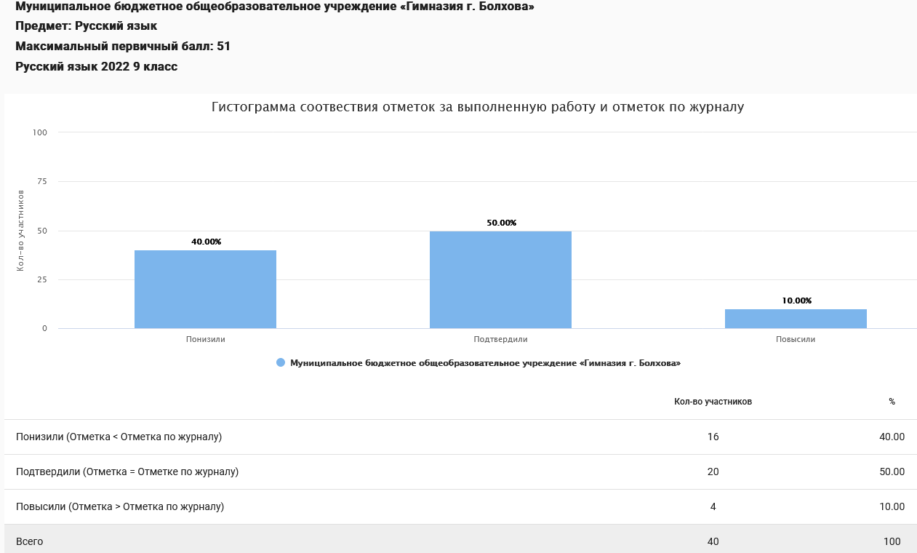

Итоги ВПР по математике
Средний первичный балл выполнения ВПР по классу – 9 б., что составляет 36 % выполнения работы.

Доля обучающихся, набравших балл выше среднего – 50 %.

Доля обучающихся, набравших балл равный среднему – 20 %.

Доля обучающихся, набравших максимальный балл – 0 %.

2 обучающихся набрали 17 б. из 25 б., % выполнения работы – 68 %

Класс | Всего учеников по списку | Выполняли работу | Уровни выполнения заданий, |  |  |  | Успева-емость% | Качество знаний  % | Степень обученности | Средний балл
 |  |  | «5» | «4» | «3» | «2»
9 | 59 | 46 | 0 | 6 | 35 | 5 | 89 | 13 | 37 | 3,02

Подробный анализ выполнения заданий ВПР по математике показал, что у обучающихся 9-х классов в основном сформированы базовые предметные компетентности. Тем не менее, педагогам необходимо обратить внимание на овладение приёмами решения уравнений, систем уравнений. Оперировать на базовом уровне понятиями «уравнение», «корень уравнения»; решать линейные и квадратные уравнения / решать квадратные уравнения и уравнения, сводимые к ним с помощью тождественных преобразований. Овладение системой функциональных понятий, развитие умения использовать функционально-графические представления. Строить график линейной функции. Умения извлекать информацию, представленную в таблицах, на диаграммах, графиках, описывать и анализировать массивы данных с помощью подходящих статистических характеристик. Читать информацию, представленную в виде таблицы, диаграммы, графика. Овладение символьным языком алгебры. Выполнять несложные преобразования дробно-линейных выражений, использовать формулы сокращённого умножения. Формирование представлений о простейших вероятностных моделях. Оценивать вероятность события в простейших случаях / оценивать вероятность реальных событий и явлений в различных ситуациях. Умение применять изученные понятия, результаты, методы для решения задач практического характера и задач из смежных дисциплин. Решать задачи на покупки; находить процент от числа, число по проценту от него, процентное отношение двух чисел, процентное снижение или процентное повышение величины. Овладение геометрическим языком, формирование систематических знаний о плоских фигурах и их свойствах, использование геометрических понятий и теорем. Оперировать на базовом уровне понятиями геометрических фигур, извлекать информацию о геометрических фигурах, представленную на чертежах в явном виде, применять для решения задач геометрические факты. Развитие умений моделировать реальные ситуации на языке геометрии, исследовать построенную модель с использованием геометрических понятий и теорем, аппарата алгебры. Использовать свойства геометрических фигур для решения задач практического содержания. Развитие умения использовать функционально графические представления для описания реальных зависимостей. Представлять данные в виде таблиц, диаграмм, графиков / иллюстрировать с помощью графика реальную зависимость или процесс по их характеристикам. Овладение геометрическим языком, формирование систематических знаний о плоских фигурах и их свойствах, использование геометрических понятий и теорем. Оперировать на базовом уровне понятиями геометрических фигур / применять геометрические факты для решения задач, в том числе предполагающих несколько шагов решения. Развитие умения применять изученные понятия, результаты, методы для решения задач практического характера, умений моделировать реальные ситуации на языке алгебры, исследовать построенные модели с использованием аппарата алгебры. Решать задачи разных типов (на производительность, движение) / решать простые и сложные задачи разных типов, выбирать соответствующие уравнения или системы уравнений для составления математической модели заданной реальной ситуации или прикладной задачи.

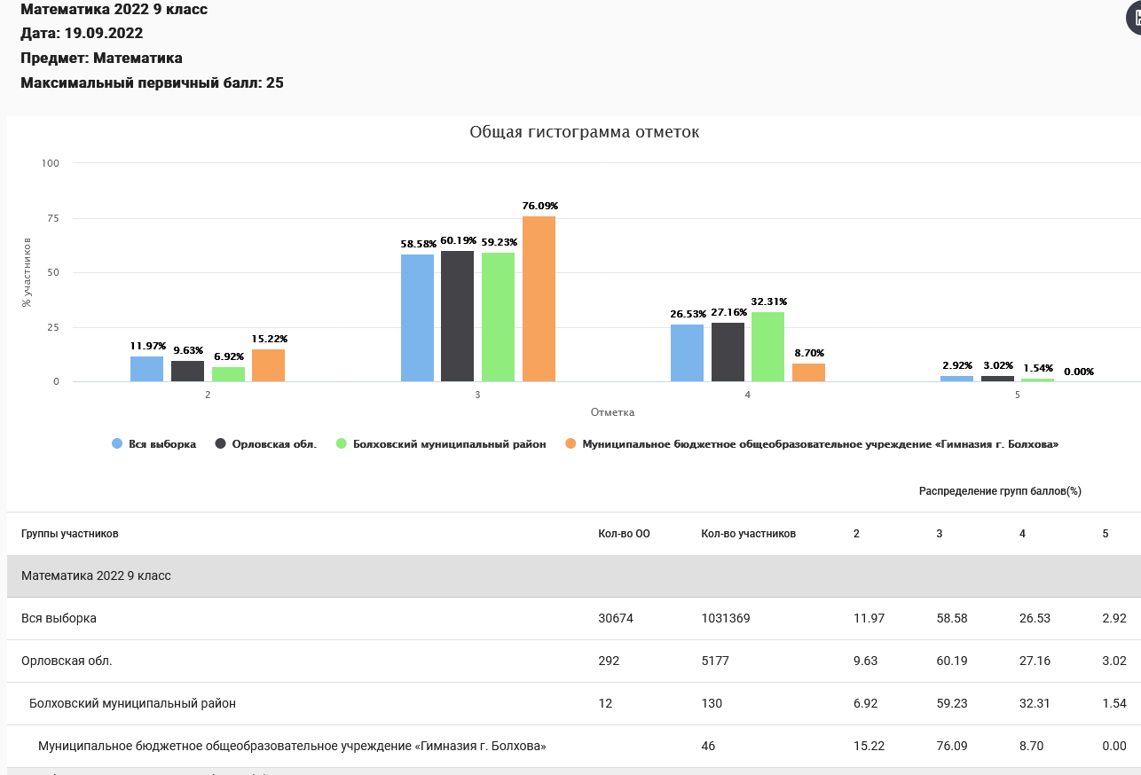
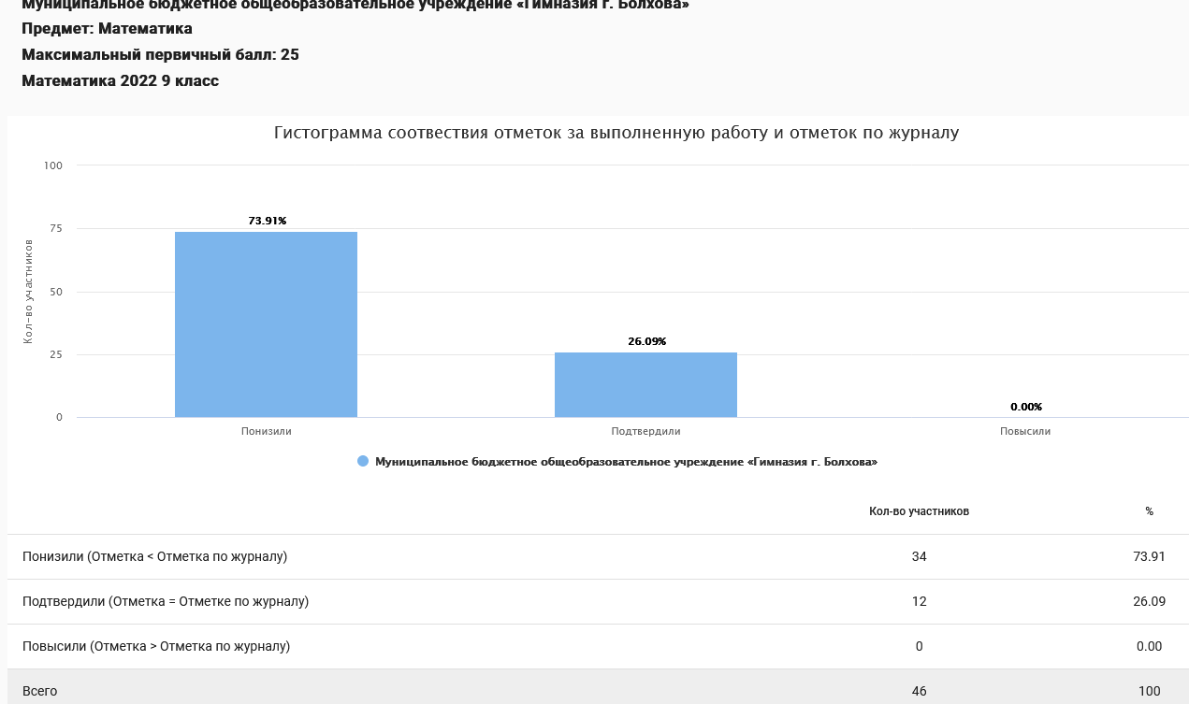

Итоги ВПР по истории
Средний первичный балл выполнения ВПР по классу – 5 б., что составляет 29 % выполнения работы.

Доля обучающихся, набравших балл выше среднего – 50 %.

Доля обучающихся, набравших балл равный среднему – 25 %.

Доля обучающихся, набравших максимальный балл – 0 %.

Класс | Всего учеников по списку | Выполняли работу | Уровни выполнения заданий, |  |  |  | Успева-емость% | Качество знаний  % | Степень обученности | Средний балл
 |  |  | «5» | «4» | «3» | «2»
9а | 20 | 16 | 0 | 0 | 12 | 4 | 75 | 0 | 31 | 2,75

Подробный анализ выполнения заданий ВПР по истории показал, что у обучающихся 9-х классов в основном сформированы базовые предметные компетентности. Тем не менее, педагогам необходимо обратить внимание на овладение базовыми историческими знаниями, а также представлениями о закономерностях развития человеческого общества в социальной, экономической, политической, научной и культурной сферах. Локализовать во времени хронологические рамки и рубежные события Нового времени как исторической эпохи, основные этапы отечественной и всеобщей истории Нового времени; соотносить хронологию истории России и всеобщей истории в Новое время. Умение создавать, применять и преобразовывать знаки и символы, модели и схемы для решения учебных и познавательных задач. Овладение базовыми историческими знаниями, а также представлениями о закономерностях развития человеческого общества в социальной, экономической, политической, научной и культурной сферах. Умение работать с письменными, изобразительными и вещественными историческими источниками, понимать и интерпретировать содержащуюся в них информацию. Смысловое чтение. Умения искать, анализировать, сопоставлять и оценивать содержащуюся в различных источниках информацию о событиях и явлениях прошлого и настоящего Умение искать, анализировать, систематизировать и оценивать историческую информацию различных исторических и современных источников, раскрывая ее социальную принадлежность и познавательную ценность. Умение создавать, применять и преобразовывать знаки и символы, модели и схемы для решения учебных и познавательных задач. Овладение базовыми историческими знаниями, а также представлениями о закономерностях развития человеческого общества в социальной, экономической, политической, научной и культурной сферах. Умение работать с письменными, изобразительными и вещественными историческими источниками, понимать и интерпретировать содержащуюся в них информацию. Способность определять и аргументировать свое отношение к содержащейся в различных источниках информации о событиях и явлениях прошлого и настоящего. Умение искать, анализировать, систематизировать и оценивать историческую информацию различных исторических и современных источников, раскрывая ее социальную принадлежность и познавательную ценность; способность определять и аргументировать свое отношение к ней. Умение осознанно использовать речевые средства в соответствии с задачей коммуникации; владение устной и письменной речью, монологической контекстной речью Умение оценивать правильность выполнения учебной задачи, собственные возможности ее решения. Владение опытом историко-культурного, цивилизационного подхода к оценке социальных явлений, современных глобальных процессов. Сформированность основ гражданской, этнонациональной, социальной, культурной самоидентификации личности обучающегося. Реализация историко-культурологического подхода, формирующего способности к межкультурному диалогу, восприятию и бережному отношению к культурному наследию Родины.

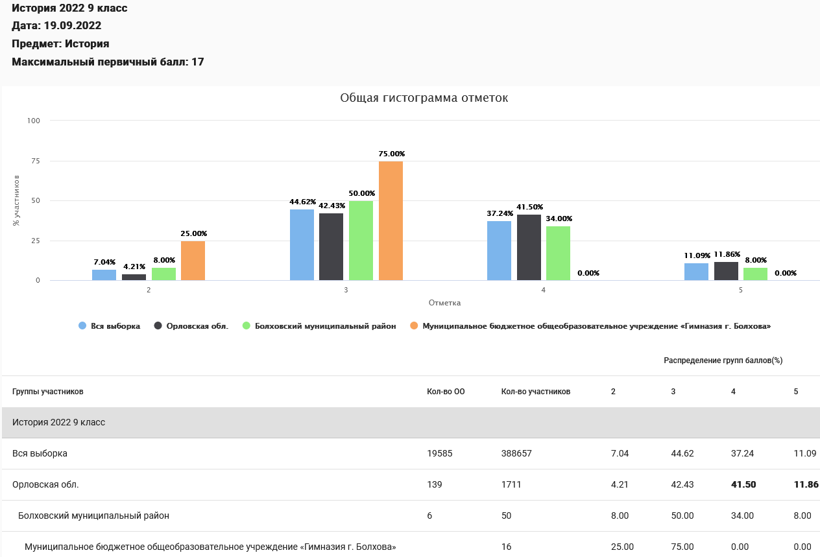
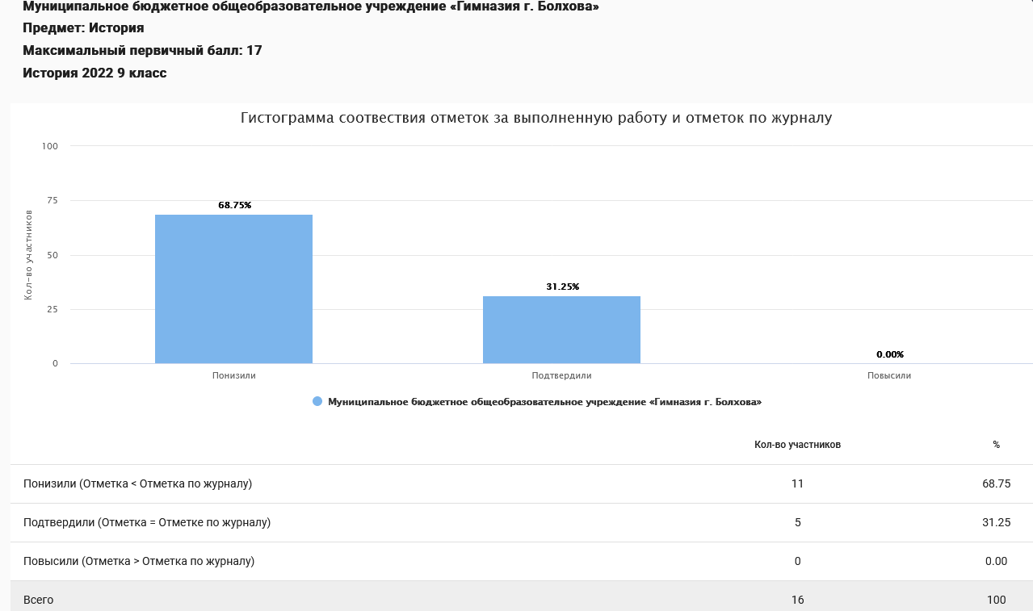

Итоги ВПР по обществознанию (9 «В»)
Средний первичный балл выполнения ВПР по классу – 9 б., что составляет 40 % выполнения работы.

Доля обучающихся, набравших балл выше среднего – 25 %.

Доля обучающихся, набравших балл равный среднему – 25 %.

Доля обучающихся, набравших максимальный балл – 0 %.

1 обучающийся набрал 14 б из 22 б. % выполнения работы составляет – 64%.
Класс | Всего учеников по списку | Выполняли работу | Уровни выполнения заданий, |  |  |  | Успева-емость% | Качество знаний  % | Степень обученности | Средний балл
 |  |  | «5» | «4» | «3» | «2»
9 | 15 | 8 | 0 | 1 | 6 | 1 | 88 | 13 | 37 | 3

Подробный анализ выполнения заданий ВПР по обществознанию показал, что у обучающихся 9-х классов в основном сформированы базовые предметные компетентности. Тем не менее, педагогам необходимо обратить внимание на приобретение теоретических знаний и опыта применения полученных знаний и умений для определения собственной активной позиции в общественной жизни, для решения типичных задач в области социальных отношений, адекватных возрасту обучающихся, межличностных отношений, включая отношения между людьми различных национальностей и вероисповеданий, возрастов и социальных групп; развитие социального кругозора и формирование познавательного интереса к изучению общественных дисциплин; В модельных и реальных ситуациях выделять сущностные характеристики и основные виды деятельности людей, объяснять роль мотивов в деятельности человека; Выполнять несложные практические задания по анализу ситуаций, связанных с различными способами разрешения межличностных конфликтов; выражать собственное отношение к различным способам разрешения межличностных конфликтов. Приобретение теоретических знаний и опыта применения полученных знаний и умений для определения собственной активной позиции в общественной жизни, для решения типичных задач в области социальных отношений, адекватных возрасту обучающихся, межличностных отношений, включая отношения между людьми различных национальностей и вероисповеданий, возрастов и социальных групп; развитие социального кругозора и формирование познавательного интереса к изучению общественных дисциплин . Использовать знания о биологическом и социальном в человеке для характеристики его природы; характеризовать и иллюстрировать конкретными примерами группы потребностей человека; приводить примеры основных видов деятельности человека; различать экономические, социальные, политические, культурные явления и процессы общественной жизни. Приобретение теоретических знаний и опыта применения полученных знаний и умений для определения собственной активной позиции в общественной жизни, для решения типичных задач в области социальных отношений, адекватных возрасту обучающихся . Выполнять несложные практические задания, основанные на ситуациях жизнедеятельности человека в разных сферах общества.

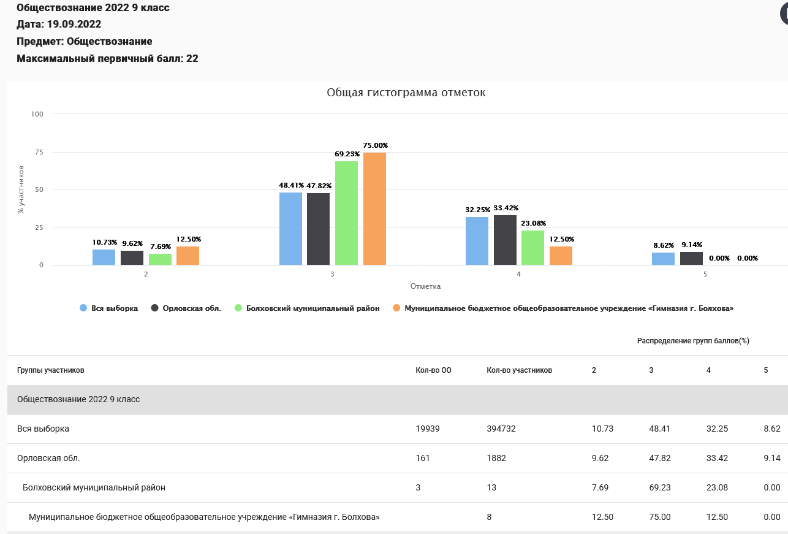

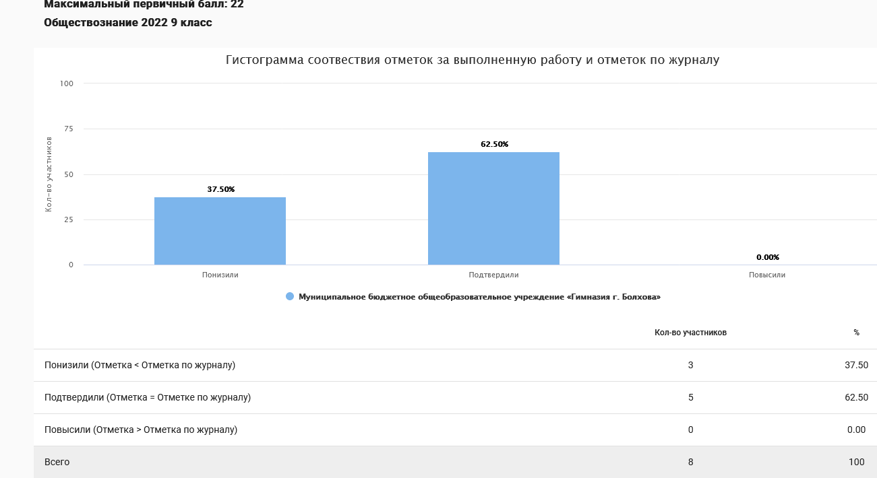

Выводы: результаты ВПР считать удовлетворительными.
На основе результатов ВПР определить основные направления дальнейшей подготовки обучающихся гимназии к внешней оценке качества образования.

Рекомендации:

- Активно использовать задания на преобразование одного вида информации в другой;
- Обратить внимание на умение работать с информацией.
- Усилить работу с текстами учебника по составлению планов, вычленение необходимой информации, ее сопоставление с информацией, представленной в ином виде с целью формулировки определенных выводов;
- Продолжить обучать учащихся алгоритму поиска информации;

- Необходимо развивать читательские умения, анализировать графические рисунки, схемы; использовать задания проблемного и практического характера
- включить в неплановый контроль ВШК предметы, которые показали качество знаний ниже базового.
Заместитель директора: Куржупова Т.А.

